Лаптева Марина Алексеевна
Учитель-логопед I квалификационной категории
- Учитель начальных классов
Коррекционный педагог
Преподаватель Скорочтения для детей от 7 до 15 лет

Выступление по теме:
«Скорочтение в современной школе»

Скорочтение - методика быстрого чтения и запоминания
От того, как быстро человек читает, напрямую зависит скорость, с которой он выполняет учебные и рабочие задачи. А значит, и нынешний или будущий карьерный успех.
Обучение на курсах по методике скорочтения полезно и эффективно в любом возрасте. В среднем современный взрослый читает со скоростью 200–400 слов в минуту – а методики обучения скорочтению позволяют повысить показатель как минимум вдвое.
Скорочтение не просто позволяет читать быстрее – методики развития скорочтения «прокачивают» интеллект и внимание, учат структурировать прочитанный текст и лучше понимать его и даже улучшают зрение и артикуляцию.

Скорочтение — способность быстро воспринимать и запоминать текстовую информации с использованием особых способов чтения. Оно помогает осваивать большой объем информации, который необходимо усваивать, например перед экзаменами, поэтому изучение этой техники как никогда актуально многим студентам.
Скорочтение бывает нескольких видов:
Аналитическое — самое трудоемкое. Нужно освоить и понять новые понятия, принципы, подходы. Для этой информации ещё не сформирована структура усвоения, мы не знаем, как её использовать и как классифицировать. Это самое медленное чтение, потому что эту информацию нужно серьёзно обдумывать.
Ознакомительное — простое и понятное чтение. У нас уже есть определенные знания по данной теме, и мы просто добавляем новые факты. Сюда же относятся все новости и истории.
Поисковое — самое быстрое чтение. Поиск необходимой информации в большом массиве текста. Подходит для восстановления знаний в голове. Скоростное чтение, в 4–5 раз быстрее аналитического.
Скорочтение — это комплекс навыков по обработке письменной информации. Те, кто владеют этой методикой, как правило, не читают все слова в предложении, а фокусируются на наиболее значимых и могут быстро составить полную картину текста. Что нужно уметь, чтобы скорочтение стало для вас полезным и любимым инструментом?
Для того, чтобы приступить к отработке навыков скорочтения, в первую очередь необходимо удобно устроить место для чтения.
Что такое СКОРОЧТЕНИЕ?
Как обучение СКОРОЧТЕНИЮ влияет на развитие мозга?
Какие навыки приобретаются при занятиях СКОРОЧТЕНИЕМ?
Рассмотрим причины невнимательности и поговорим, как развить концентрацию.
Немного исторических данных.
*Президент США Джон Ф. Кеннеди читал со скоростью 1000 слов в минуту
*Скорость чтения Наполеона - 2000 слов в минуту
*Бальзак прочитывал роман в двести страниц за полчаса
*М. Горький читал со скоростью 4000 слов в минуту
Каждая порция информации, попадающая в мозг, включает огромное переплетение нейронов
Один нейрон способен образовывать 1028 связей. Мы должны знать, как работает наш мозг, чтобы извлечь максимум из своих необычайных способностей.
Межполушарное взаимодействие:
- образовании новых нейронных связей
- повышенная концентрация и внимание
- повышение интеллектуального уровня
- успехи в учебе, самообразовании
- продвижение по карьерной лестнице
-поддержание молодости и ясности ума многие годы, профилактика заболеваний головного мозга
Расширение угла
1. Клиновидные таблицы
Клиновидные таблицы были изобретены еще в ХХ-м столетии. Суть тренировки заключается в вертикальном и горизонтальном расширении угла зрения от центра бланка. Таблицу нужно предварительно приобрести или распечатать с одного из специализированных сайтов в интернете. Кстати, работать с бумажным вариантом не обязательно: возможно, кому-то будет удобнее оперировать табличным бланком на экране компьютера.

Как пользоваться таблицей?
Сначала ваш взгляд сконцентрирован на центральном столбце (он может быть отмечен красной вертикальной линией, быть пустым или содержать некий знак). Теперь нужно медленно спускаться взглядом ниже, замечая цифры или буквы (слоги), которые расположены по бокам. Левый, центральный (при его наличии) и правый компонент нужно произносить вслух, соединяя в числа или слова.
Цель – дойти так до самой последней строчки в таблице.
Такие таблицы могут быть вертикальными или горизонтальными. Последние напоминают вертикальный вариант, «лежащий» на боку. Горизонтальные упражнения можно выполнять со чтением элементов снизу вверх или сверху вниз. При использовании вертикальной таблицы глаз движется строго сверху вниз, сконцентрированный на центральной линии. Аналогично для горизонтальной таблицы вертикальные «скачущие» движения глаз запрещены – ведите взгляд строго горизонтально.
Для интереса можно провести предварительное тестирование. Для этого нужна специальная контрольная таблица, напротив каждой строчки которой указан угол разнесения крайних элементов относительно ваших глаз. Медленно двигайте взгляд по таблице от верхней точки вниз и остановитесь там, где глазам станет некомфортно, изображение расплывется, а сознание уже не будет воспринимать информацию. Число напротив этой точки даст информацию о характерном для вас поле зрения.
Как и с другим известным тренажером для расширения периферийного зрения, таблицами Шульте, пользуясь клиновидными таблицами, нужно придерживаться некоторых правил. Время тренировки нужно выбирать таким образом, чтобы не вызвать переутомления. Расстояние от глаз до таблички должно быть примерно таким, как если бы вы читали книгу или газету. Заниматься нужно ежедневно по 5-7 минут. Уже через пару недель вы заметите первые результаты – будете быстрее читать и лучше воспринимать прочитанное.
2. Таблицы Шульте
Таблицы Шульте — это таблицы со случайно расположенными символами, обычно это числа или буквы, применяемые для проверки и развития скорости их визуального поиска в определенном порядке. Данные таблицы первоначально были разработаны немецким психотерапевтом Вальтером Шульте как психодиагностическая проба для исследования свойств внимания. В дальнейшем их стали использовать в качестве упражнений для тренировки периферического зрительного восприятия, что в свою очередь полезно для развития навыка скорочтения, да и в целом для мозга. Кроме того данные таблицы используют в психологии (существуют различные методики) при исследовании эффективности и работоспособности людей, их способности удерживать и переключать внимание.
В классическом виде таблица Шульте представляет собой квадратный лист бумаги шириной с книгу, который разделен на 25 одинаковых квадартов, в каждом из которых расположены цифры небольшого размера от 1 до 25, соответственно. Существуют и другие различные виды таблиц, отличающиеся набором символов, размерами, цветами и т.д. Из наиболее известных, можно отметить варианты таблиц Шульте-Горбова с красно-черными ячейками.
3.Тест на память
Результаты:
18-20 предметов – замечательная кратковременная зрительная память.
17-15 – хороший результат.
14-11 – неплохо, но есть к чему стремиться.
10-5 – удовлетворительный результат.
4-1 – наверное, вы не сосредоточились на задаче.
4.Отработка чистоговорок
Выбираем любую чистоговорку, скороговорку и отрабатываем разными методами
*Проговаривание по одному слову
*Словосочетанием
*Голосом животного
*На выдохе 3 раза проговаривают самостоятельно
5. Формирование работы правого и левого полушария головного мозга

6 Упражнения на концентрацию внимания
Предлагается зрительный образ предметов. И за 30 сек дети запоминают изображения.
Результаты:
18-20 предметов – замечательная кратковременная зрительная память.
17-15 – хороший результат.
14-11 – неплохо, но есть к чему стремиться.
10-5 – удовлетворительный результат.
4-1 – наверное, вы не сосредоточились на задаче.
Усложняем навык чтения
*Читаем под музыку
*Выполняя лишние движения
*Читаем вслух несколько человек.
7.Работа с текстом
Сначала читаем Марсианские стихи

Это очень эффективный вид работы. Он избавит детей от многих трудностей, т.к. их внимание будет сосредоточено лишь на технической стороне процесса. Дети не смогут запомнить набор слогов, поэтому их прочитывание может стать многократным.
Очень важно, что при этом отрабатывается и подвижность артикуляционного аппарата.
ВНИМАНИЕ! «Марсианское» стихотворение первым всегда читает взрослый, а ребенок следит и слушает.
Не следует добиваться, чтобы дети научились читать эти «стихотворения» так же быстро, как взрослые. Малыши должны овладевать этим постепенно, каждый в меру своих способностей и подготовки.
И ни в коем случае нельзя требовать от детей заучивания их наизусть!
Чтобы оживить этот вид работы, можно предложить детям придумать, о чём же говорят нам «марсиане» в этом стихотворении. Если о радостном, то и прочитать следует радостно. А может, «стихотворение» грустное?

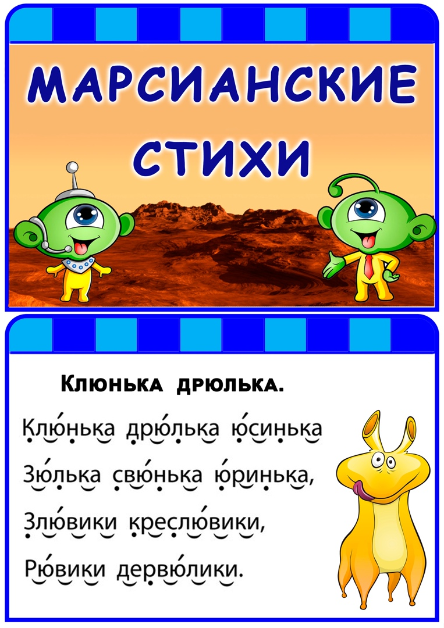
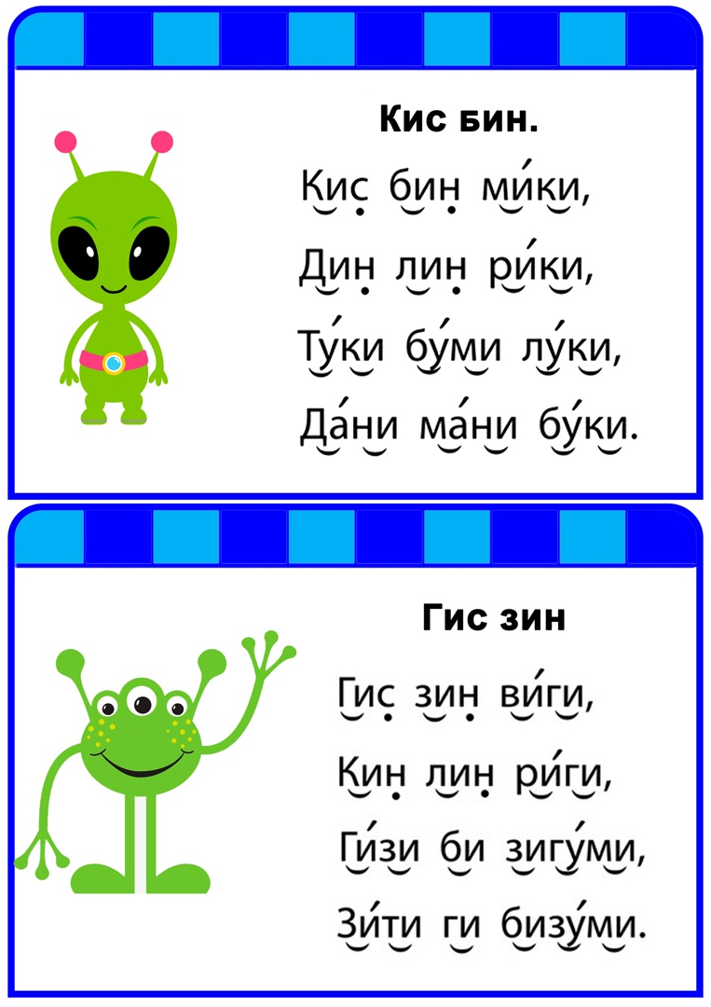

Карточки с тексом
1.Читаем текст про себя
2.Читаем вниз головой
3. Читаем справа налево
4.Обычное чтение
Весь комплекс упражнений, приемов, методов необходимо выполнять постоянно. Только системная работа даст положительный результат.

